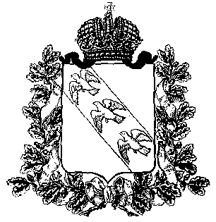
ПРЕДСТАВИТЕЛЬНОЕ СОБРАНИЕ
КОНЫШЕВСКОГО РАЙОНА КУРСКОЙ ОБЛАСТИ
307620, Курская область, п. Конышевка, ул. Ленина, 19, тел.: (47156) 2-12-00, факс (47156) 2-17-77

РЕШЕНИЕ

от 26 апреля 2024 года п.Конышевка № 408

О внесении изменений в решение Представительного Собрания Конышевского района Курской области от 27.04.2023г. №310 «Об утверждении структуры Администрации Конышевского района Курской области»

В соответствии с постановлением Правительства Российской Федерации от 20.01.2023г. №48-3 «О внесении изменений в Инструкцию по обеспечению режима секретности в Российской Федерации» и в целях упорядочения структуры Администрации Конышевского района Курской области Представительное Собрание Конышевского района Курской области РЕШИЛО:
1.Внести изменения в решение Представительного Собрания Конышевского района Курской области от 27.04.2023г. №310 «Об утверждении структуры Администрации Конышевского района Курской области»:
1.1.В структуре Администрации Конышевского района Курской области:
1.1.1.Создать «Отдел по режиму секретности и мобилизационной подготовке» штатной численностью 1 (одна) штатная единица, находящийся в непосредственном подчинении Главы Конышевского района Курской области:
-исключить одну штатную единицу – консультант по мобилизационной подготовке;
-включить одну штатную единицу – начальник отдела по режиму секретности и мобилизационной подготовке.
2. Настоящее решение вступает в силу со дня его подписания.

Председатель Представительного Собрания
Конышевского района Курской области А.И.Лукьянова

Глава
Конышевского района Курской области Д.А.Новиков

